数字校园综合管理系统使用说明
学生身份：
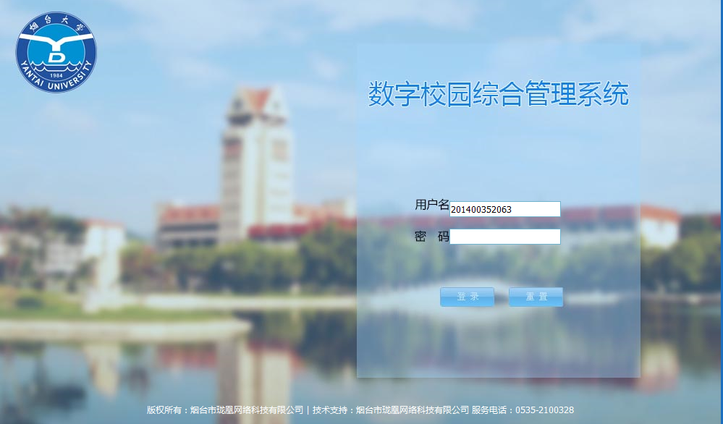
输入用户名密码登陆系统
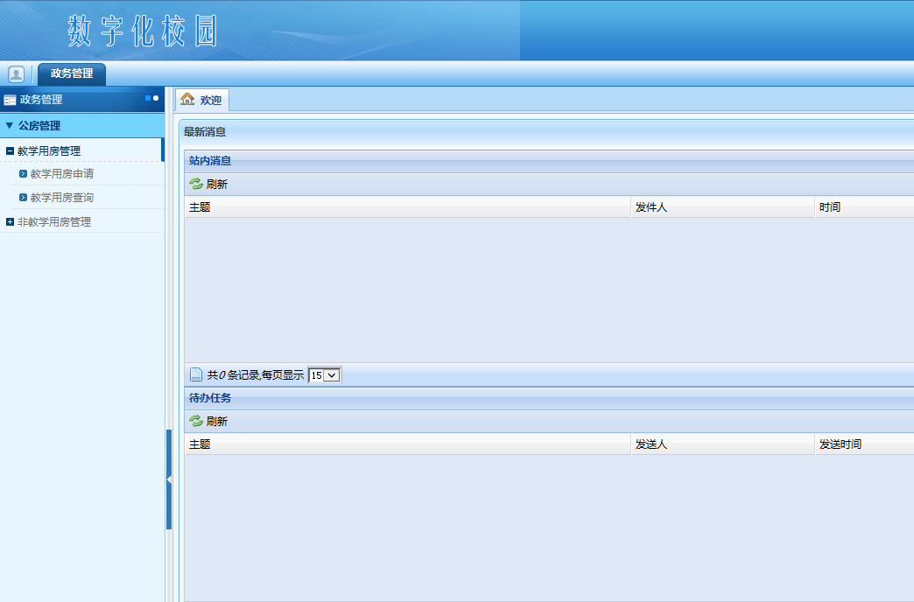
点击“政务管理”——“公房管理”——“教学用房申请”打开教学用房申请
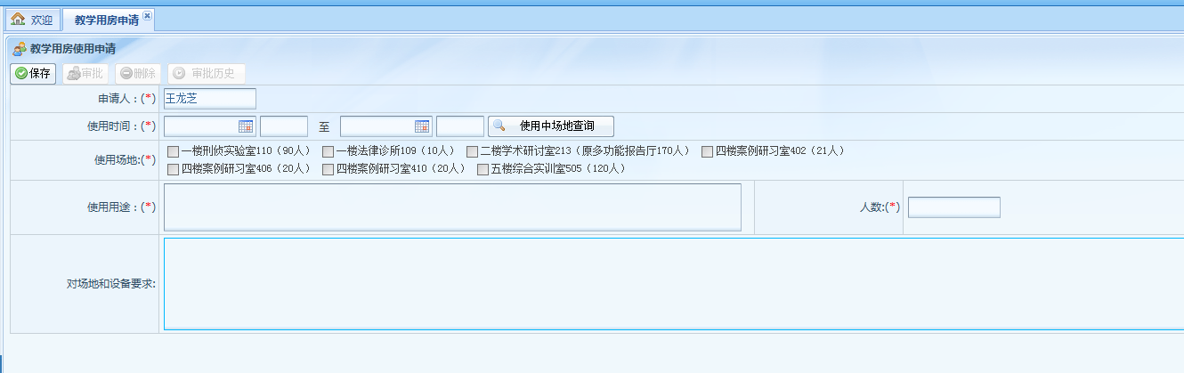
点击打开使用中场地列表对话框可查询正在使用的场地
在“教学用房表”页面填写使用时间、使用场地、使用用途、人数、对场地和设备要求等情况。
注：使用场地可以选择多个，点击“使用中场地查询”按钮可以查询正在使用的场地。
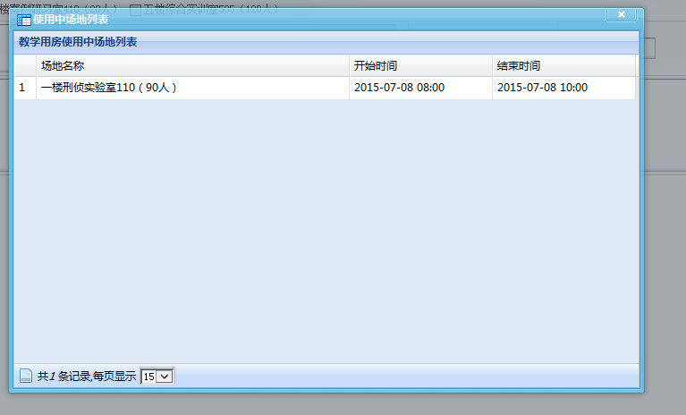

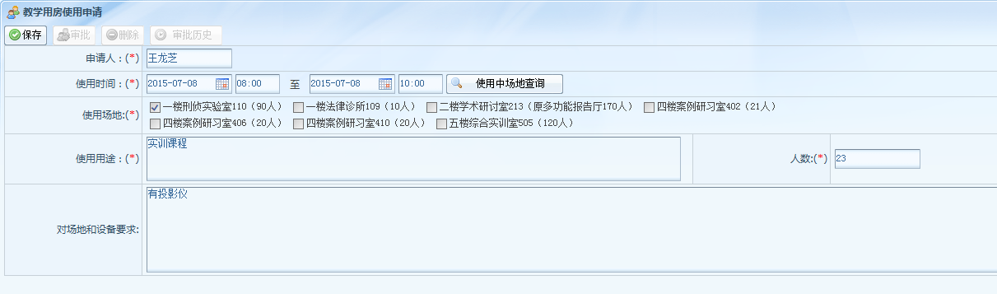
点击保存
在弹出的对话框中点击“确定”按钮。
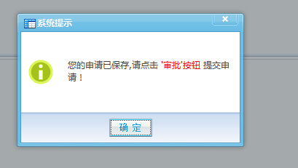
点击“保存”之后单击此处可查看审批的历史记录
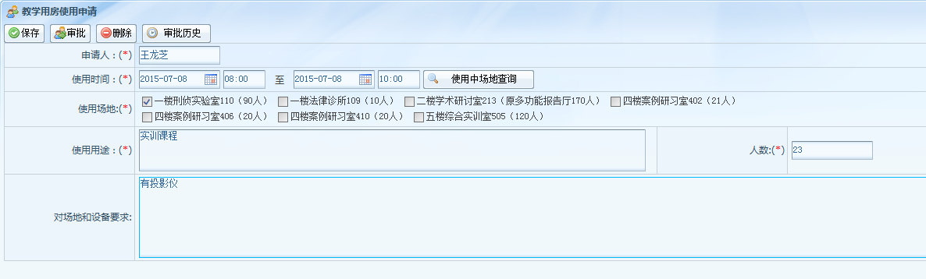
点击“审批”按钮打开审批流程
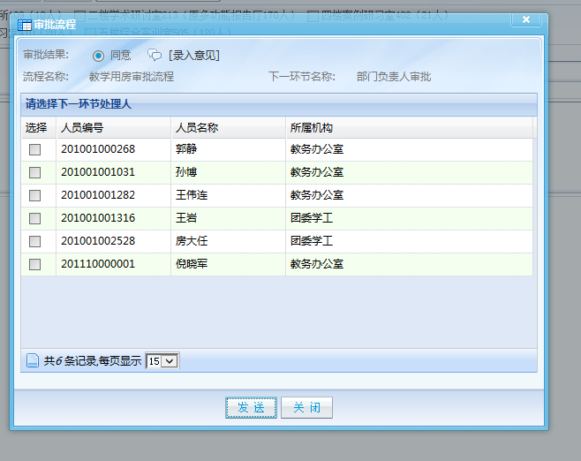
选择相关审批人，点击“发送”按钮
注：相关的部门负责人若为多人可复选，其中一人审批通过即可完成审批。
可点击可以输入“申请意见”。
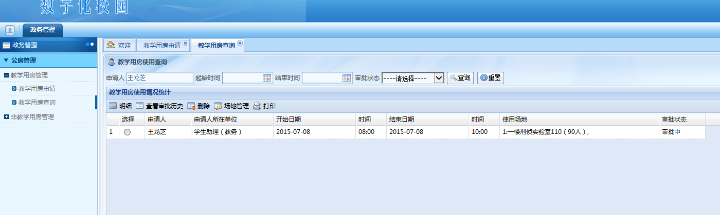
点击“教学用房查询”打开教学用房查询窗口
在教学用房查询窗口默认情况下可查询”申请人”的教学用房使用情况，点击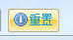按钮再点击按钮可查询所有人的教学用房使用情况。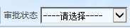设置“审批状态”与“起始时间”可根据要求查询教学用房使用情况。
部门审批人：
登陆及基本情况同上
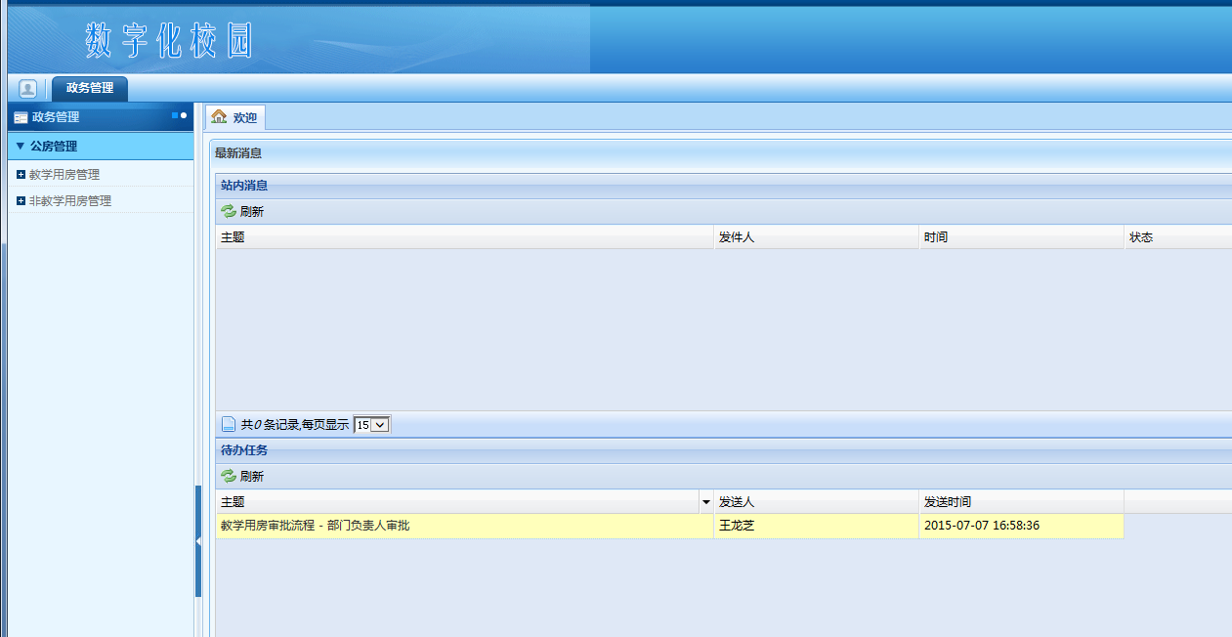
点击“欢迎”标签
单击此处打开审批流程页面
登陆后在“待办任务”中有学生申请人发送的用房申请，点击打开用房审批流程页面。
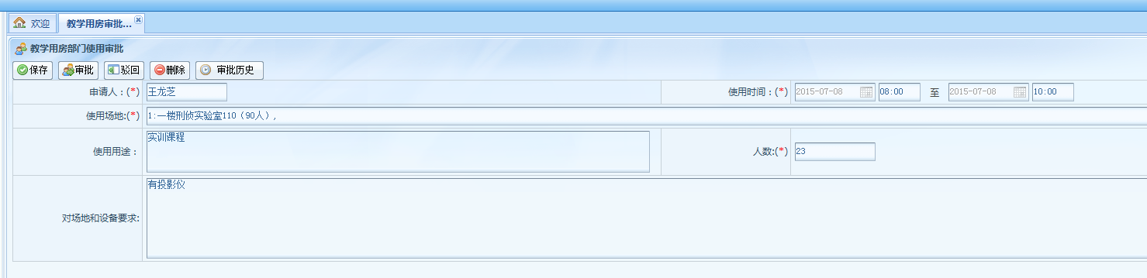
单击“删除”按钮删除此条申请
单击“驳回”按钮驳回申请
点击按钮打开审批流程对话框选择要审批的负责人点击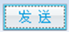按钮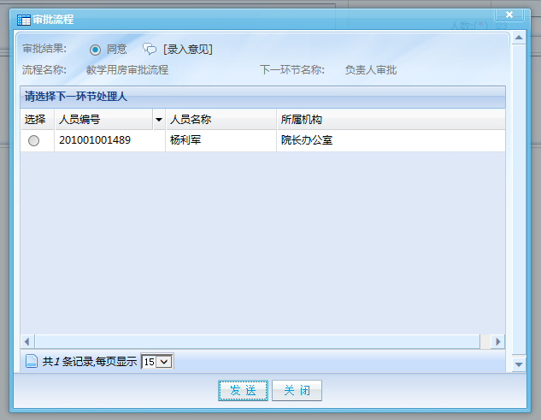
单击此处可录入意见
负责领导审批：
登陆及基本情况同上
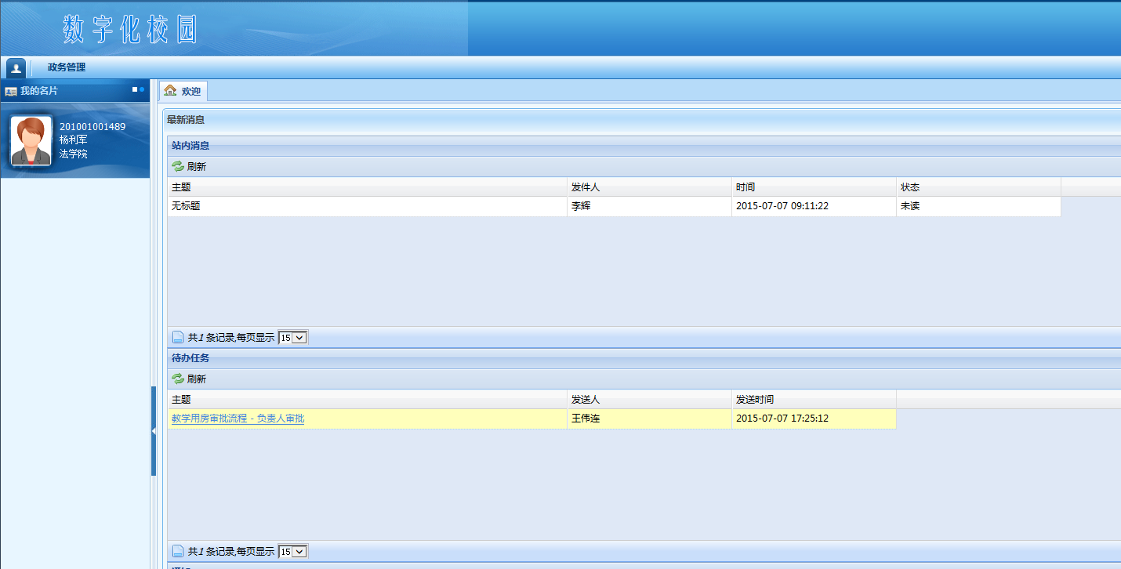
单击“驳回”按钮打开驳回流程对话框（如下）
单击此处打开审批流程
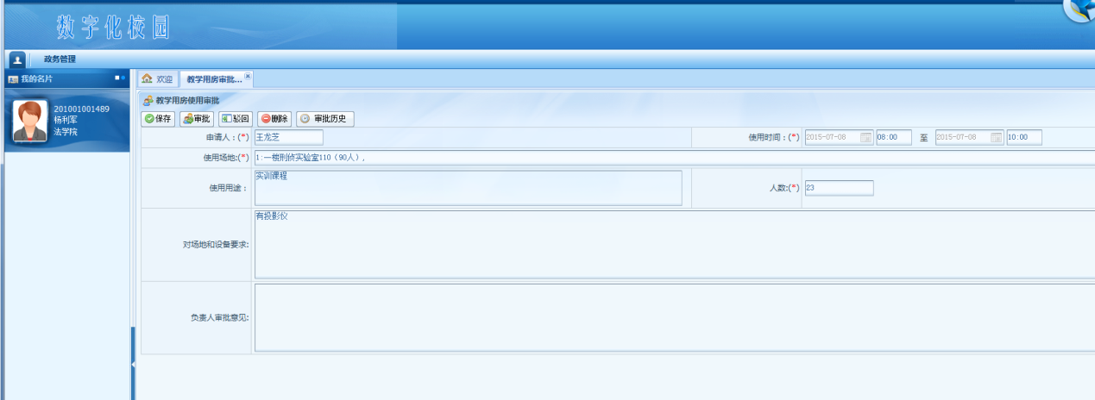
负责人在此处填写审批意见
单击“审批历史”按钮打审批历史详细对话框（如下）
如图点击按钮打开审批流程对话框，选择管理办公室人员进行验收。点击“发送”按钮发送申请。
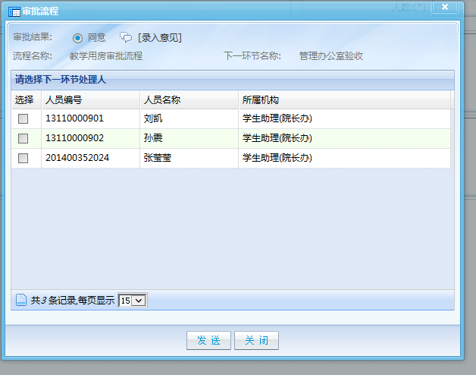
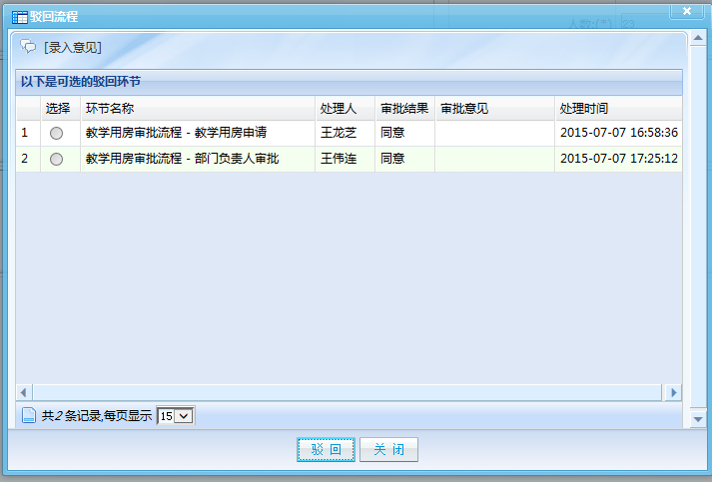
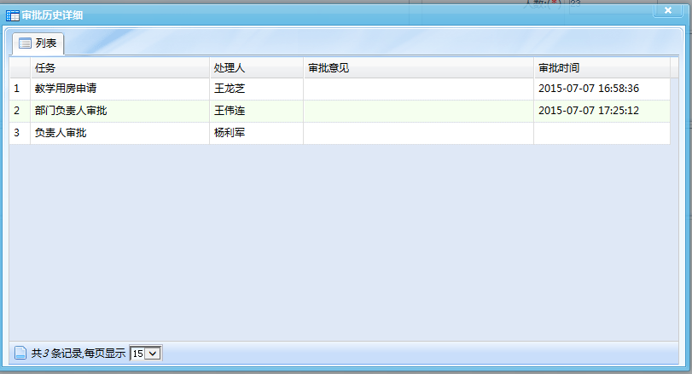
学生助理：
登陆及基本情况同上
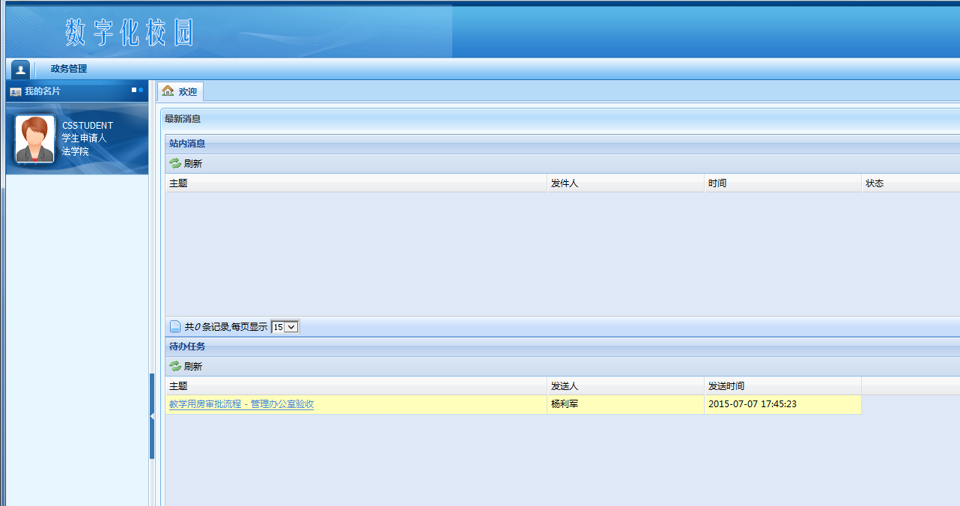
单击此处打开审批流程
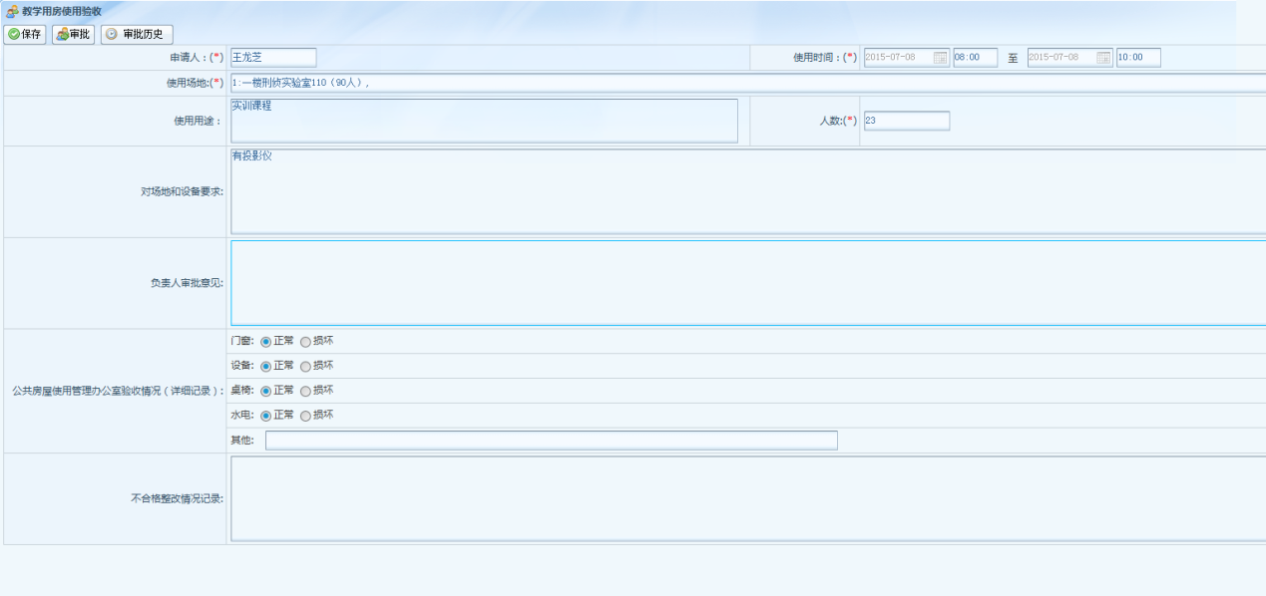
填写相关信息
点击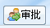按钮打开审批流程对话框。本流程将在审批后结束。点击“发送”按钮
